NAŘÍZENÍ

**Kraje Vysočina**

ze dne 21. března 2023

č. 1/2023

o zřízení přírodní rezervace Ochoza a jejího ochranného pásma

Rada Kraje Vysočina vydává v souladu s ustanovením § 7 a 59 odst. 1 písm. k) zákona č. 129/2000 Sb., o krajích (krajské zřízení), ve znění pozdějších předpisů, a dle § 77a odst. 2 zákona č. 114/1992 Sb., o ochraně přírody a krajiny, ve znění pozdějších předpisů (dále jen zákon o ochraně přírody), toto nařízení kraje:

**Čl. 1**

# **Vymezení přírodní rezervace a jejího ochranného pásma**

1. Zřizuje se přírodní rezervace Ochoza (dále jen „přírodní rezervace“) a její ochranné pásmo.
2. Přírodní rezervace se rozkládá na území Kraje Vysočina, v katastrálním území Ujčov. Hranice přírodní rezervace se stanoví uzavřeným geometrickým obrazcem s přímými stranami, jehož vrcholy jsou určeny souřadnicemi jednotné trigonometrické sítě katastrální[1]. Seznam souřadnic vrcholů geometrického obrazce tak, jak jdou v obrazci za sebou, je uveden v příloze č. 1 k tomuto nařízení.
3. Ochranné pásmo přírodní rezervace se rozkládá na území Kraje Vysočina, v katastrálním území Ujčov a Lískovec u Nedvědice. Hranice ochranného pásma přírodní rezervace se stanoví dvěma uzavřenými geometrickými obrazci s přímými stranami, jejichž vrcholy jsou určeny souřadnicemi jednotné trigonometrické sítě katastrální1. Seznam souřadnic vrcholů geometrických obrazců tak, jak jdou v obrazci za sebou, je uveden v příloze č. 2 k tomuto nařízení.
4. Orientační grafické znázornění území přírodní rezervace je uvedeno v příloze č. 3 k tomuto nařízení.

**Čl. 2**

# **Předmět ochrany**

1. Předmětem ochrany přírodní rezervace je skalnatý hřeben vrchu Ochoza s výskytem suťových lesů, hercynských dubohabřin a štěrbinové vegetace silikátových skal a drolin.

## Čl. 3

# **Bližší ochranné podmínky**

1. Jen se souhlasem příslušného orgánu ochrany přírody lze v přírodní rezervaci:
2. povolovat nebo uskutečňovat změny druhu pozemků nebo způsobů jejich využití[2],
3. zřizovat nová myslivecká zařízení (krmeliště, vnadiště, újediště, slaniska),
4. narušovat geologický podklad, provádět geologické práce spojené se zásahem do území (průzkumy, vrty, těžba kamene, provozovat horolezeckou činnost),
5. upravovat povrch cest s použitím jiného než místního přírodního materiálu stejného geologického původu,
6. zakládat skládky či úložiště jiných materiálů, a to i přechodně.

**Čl. 4**

**Činnosti a zásahy, které jsou vázány na předchozí souhlas orgánu ochrany přírody ve vyhlašovaném ochranném pásmu**

1. Jen se souhlasem příslušného orgánu ochrany přírody lze v přírodní rezervaci:
   1. zřizovat nová myslivecká zařízení (krmeliště, vnadiště, újediště, slaniska),
   2. přikrmovat zvěř.

**Čl. 5**

# **Závěrečná ustanovení**

1. Nedílnou součástí tohoto nařízení jsou:
   1. Příloha č. 1 – Seznam souřadnic jednotné trigonometrické sítě katastrální (S-JSTK) jednotlivých vrcholů geometrického obrazce, kterým je stanovena hranice přírodní rezervace Ochoza.
   2. Příloha č. 2 – Seznam souřadnic jednotné trigonometrické sítě katastrální (S-JTSK) jednotlivých vrcholů geometrických obrazců, kterými jsou stanoveny hranice ochranného pásma přírodní rezervace Ochoza.
   3. Příloha č. 3 – Orientační grafické znázornění území přírodní rezervace Ochoza.
2. Toto nařízení nabývá platnosti dnem jeho vyhlášení, tj zveřejněním ve Sbírce právních předpisů územních samosprávných celků a některých správních úřadů a účinnosti počátkem patnáctého dne následujícího po dni jeho vyhlášení.

V Jihlavě 21. března 2023

.............................................. ..............................................

**Mgr. Vítězslav Schrek, MBA v.r. Mgr. Hana Hajnová v.r.**

hejtman Kraje Vysočina náměstkyně hejtmana Kraje Vysočina

**Příloha č. 1 k nařízení Kraje Vysočina č. 1/2023**

Seznam souřadnic jednotné trigonometrické sítě katastrální (S-JSTK) jednotlivých vrcholů geometrického obrazce, kterým je stanovena hranice přírodní rezervace Ochoza

|  |  |  |  |
| --- | --- | --- | --- |
| **Číslo bodu** | **Souřadnice – Y (m)** | **Souřadnice – X (m)** | **Pořadí bodu v obrazci** |
| 773565004530003 | 615222,84 | 1125223,01 | 1 |
| 773565004530004 | 615252,14 | 1125238,99 | 2 |
| 773565004530005 | 615252,10 | 1125284,68 | 3 |
| 773565004530006 | 615235,33 | 1125306,03 | 4 |
| 773565004530032 | 615211,54 | 1125456,67 | 5 |
| 773557001553715 | 615205,96 | 1125491,97 | 6 |
| 773557001553728 | 615199,13 | 1125535,61 | 7 |
| 773557001553736 | 615194,08 | 1125563,24 | 8 |
| 773557001553741 | 615190,12 | 1125580,07 | 9 |
| 773557001553744 | 615187,49 | 1125587,59 | 10 |
| 773557001553749 | 615183,14 | 1125600,05 | 11 |
| 773557001553758 | 615180,34 | 1125608,05 | 12 |
| 773565004530009 | 615148,12 | 1125682,35 | 13 |
| 773565004530010 | 615101,36 | 1125719,01 | 14 |
| 773565004530011 | 615034,58 | 1125679,52 | 15 |
| 773565004530012 | 615044,05 | 1125630,79 | 16 |
| 773565004530013 | 615040,06 | 1125563,60 | 17 |
| 773565004530014 | 615111,68 | 1125533,04 | 18 |
| 773565004530015 | 615117,12 | 1125475,41 | 19 |
| 773565004530016 | 615102,97 | 1125459,67 | 20 |
| 773565004530017 | 615076,75 | 1125460,14 | 21 |
| 773565004530018 | 615077,91 | 1125436,33 | 22 |
| 773565004530019 | 615102,77 | 1125433,04 | 23 |
| 773565004530020 | 615081,19 | 1125377,12 | 24 |
| 773565004530021 | 615060,11 | 1125279,00 | 25 |
| 773565004530022 | 615082,41 | 1125214,99 | 26 |
| 773565004530031 | 615097,51 | 1125216,88 | 27 |
| 773565004530023 | 615155,69 | 1125224,08 | 28 |
| 773565004530001 | 615177,30 | 1125205,64 | 29 |
| 773565004530002 | 615198,65 | 1125194,44 | 30 |
| 773565004530003 | 615222,84 | 1125223,01 | 31 |

Příloha č. 2 k nařízení Kraje Vysočina č. 1/2023

Seznam souřadnic jednotné trigonometrické sítě katastrální (S-JSTK) jednotlivých vrcholů geometrických obrazců, kterými jsou stanoveny hranice ochranného pásma přírodní rezervace Ochoza

Geometrický obrazec č. 1:

|  |  |  |  |
| --- | --- | --- | --- |
| **Číslo bodu** | **Souřadnice - Y (m)** | **Souřadnice – X (m)** | **Pořadí bodu v obrazci** |
| 773565004530114 | 615067,06 | 1125138,03 | 1 |
| 773565004530117 | 614895,72 | 1125273,27 | 2 |
| 773565004530113 | 614897,65 | 1125377,18 | 3 |
| 773565004530112 | 614898,43 | 1125419,18 | 4 |
| 773565004530116 | 614899,30 | 1125465,81 | 5 |
| 773565004530115 | 614921,35 | 1125615,76 | 6 |
| 773565003550412 | 615015,48 | 1125700,03 | 7 |
| 773565003550405 | 615018,01 | 1125700,80 | 8 |
| 773565003550385 | 615028,94 | 1125704,14 | 9 |
| 773565003550373 | 615034,80 | 1125706,09 | 10 |
| 773565003550355 | 615046,34 | 1125711,68 | 11 |
| 773565003550371 | 615036,66 | 1125776,58 | 12 |
| 773565003550354 | 615047,57 | 1125775,99 | 13 |
| 773565003550349 | 615049,17 | 1125769,48 | 14 |
| 773565003550329 | 615063,36 | 1125780,90 | 15 |
| 773565003550285 | 615095,26 | 1125758,61 | 16 |
| 773565003550268 | 615110,68 | 1125731,01 | 17 |
| 773565003550232 | 615139,10 | 1125702,77 | 18 |
| 773565003550185 | 615171,01 | 1125684,74 | 19 |
| 773557001553743 | 615187,79 | 1125675,25 | 20 |
| 773565004530101 | 615193,22 | 1125656,38 | 21 |
| 773565004530102 | 615203,21 | 1125621,64 | 22 |
| 773565004530103 | 615207,00 | 1125608,47 | 23 |
| 773565004530104 | 615210,67 | 1125595,70 | 24 |
| 773565004530105 | 615218,13 | 1125569,78 | 25 |
| 773565004530106 | 615220,26 | 1125562,36 | 26 |
| 773565004530107 | 615221,55 | 1125557,88 | 27 |
| 773565004530108 | 615226,54 | 1125540,54 | 28 |
| 773565004530109 | 615231,78 | 1125522,32 | 29 |
| 773565004530110 | 615235,11 | 1125510,75 | 30 |
| 773565004530111 | 615241,58 | 1125488,27 | 31 |
| 773557001553644 | 615247,16 | 1125468,85 | 32 |
| 773557001553626 | 615253,28 | 1125433,68 | 33 |
| 773557001553618 | 615256,53 | 1125427,57 | 34 |
| 773557001553605 | 615264,10 | 1125413,32 | 35 |
| 773557001553582 | 615271,08 | 1125406,74 | 36 |
| 773557001553549 | 615280,45 | 1125397,93 | 37 |
| 773557001553525 | 615291,88 | 1125387,16 | 38 |
| 773565004530119 | 615380,23 | 1125130,11 | 39 |
| 773565004530118 | 615118,20 | 1125097,67 | 40 |

Geometrický obrazec č. 2:

|  |  |  |  |
| --- | --- | --- | --- |
| **Číslo bodu** | **Souřadnice – Y (m)** | **Souřadnice – X (m)** | **Pořadí bodu v obrazci** |
| 773565004530003 | 615222,84 | 1125223,01 | 1 |
| 773565004530004 | 615252,14 | 1125238,99 | 2 |
| 773565004530005 | 615252,10 | 1125284,68 | 3 |
| 773565004530006 | 615235,33 | 1125306,03 | 4 |
| 773565004530032 | 615211,54 | 1125456,67 | 5 |
| 773557001553715 | 615205,96 | 1125491,97 | 6 |
| 773557001553728 | 615199,13 | 1125535,61 | 7 |
| 773557001553736 | 615194,08 | 1125563,24 | 8 |
| 773557001553741 | 615190,12 | 1125580,07 | 9 |
| 773557001553744 | 615187,49 | 1125587,59 | 10 |
| 773557001553749 | 615183,14 | 1125600,05 | 11 |
| 773557001553758 | 615180,34 | 1125608,05 | 12 |
| 773565004530009 | 615148,12 | 1125682,35 | 13 |
| 773565004530010 | 615101,36 | 1125719,01 | 14 |
| 773565004530011 | 615034,58 | 1125679,52 | 15 |
| 773565004530012 | 615044,05 | 1125630,79 | 16 |
| 773565004530013 | 615040,06 | 1125563,60 | 17 |
| 773565004530014 | 615111,68 | 1125533,04 | 18 |
| 773565004530015 | 615117,12 | 1125475,41 | 19 |
| 773565004530016 | 615102,97 | 1125459,67 | 20 |
| 773565004530017 | 615076,75 | 1125460,14 | 21 |
| 773565004530018 | 615077,91 | 1125436,33 | 22 |
| 773565004530019 | 615102,77 | 1125433,04 | 23 |
| 773565004530020 | 615081,19 | 1125377,12 | 24 |
| 773565004530021 | 615060,11 | 1125279,00 | 25 |
| 773565004530022 | 615082,41 | 1125214,99 | 26 |
| 773565004530031 | 615097,51 | 1125216,88 | 27 |
| 773565004530023 | 615155,69 | 1125224,08 | 28 |
| 773565004530001 | 615177,30 | 1125205,64 | 29 |
| 773565004530002 | 615198,65 | 1125194,44 | 30 |
| 773565004530003 | 615222,84 | 1125223,01 | 31 |

Příloha č. 3 k nařízení Kraje Vysočina č. 1/2023

Orientační grafické znázornění území přírodní rezervace Ochoza

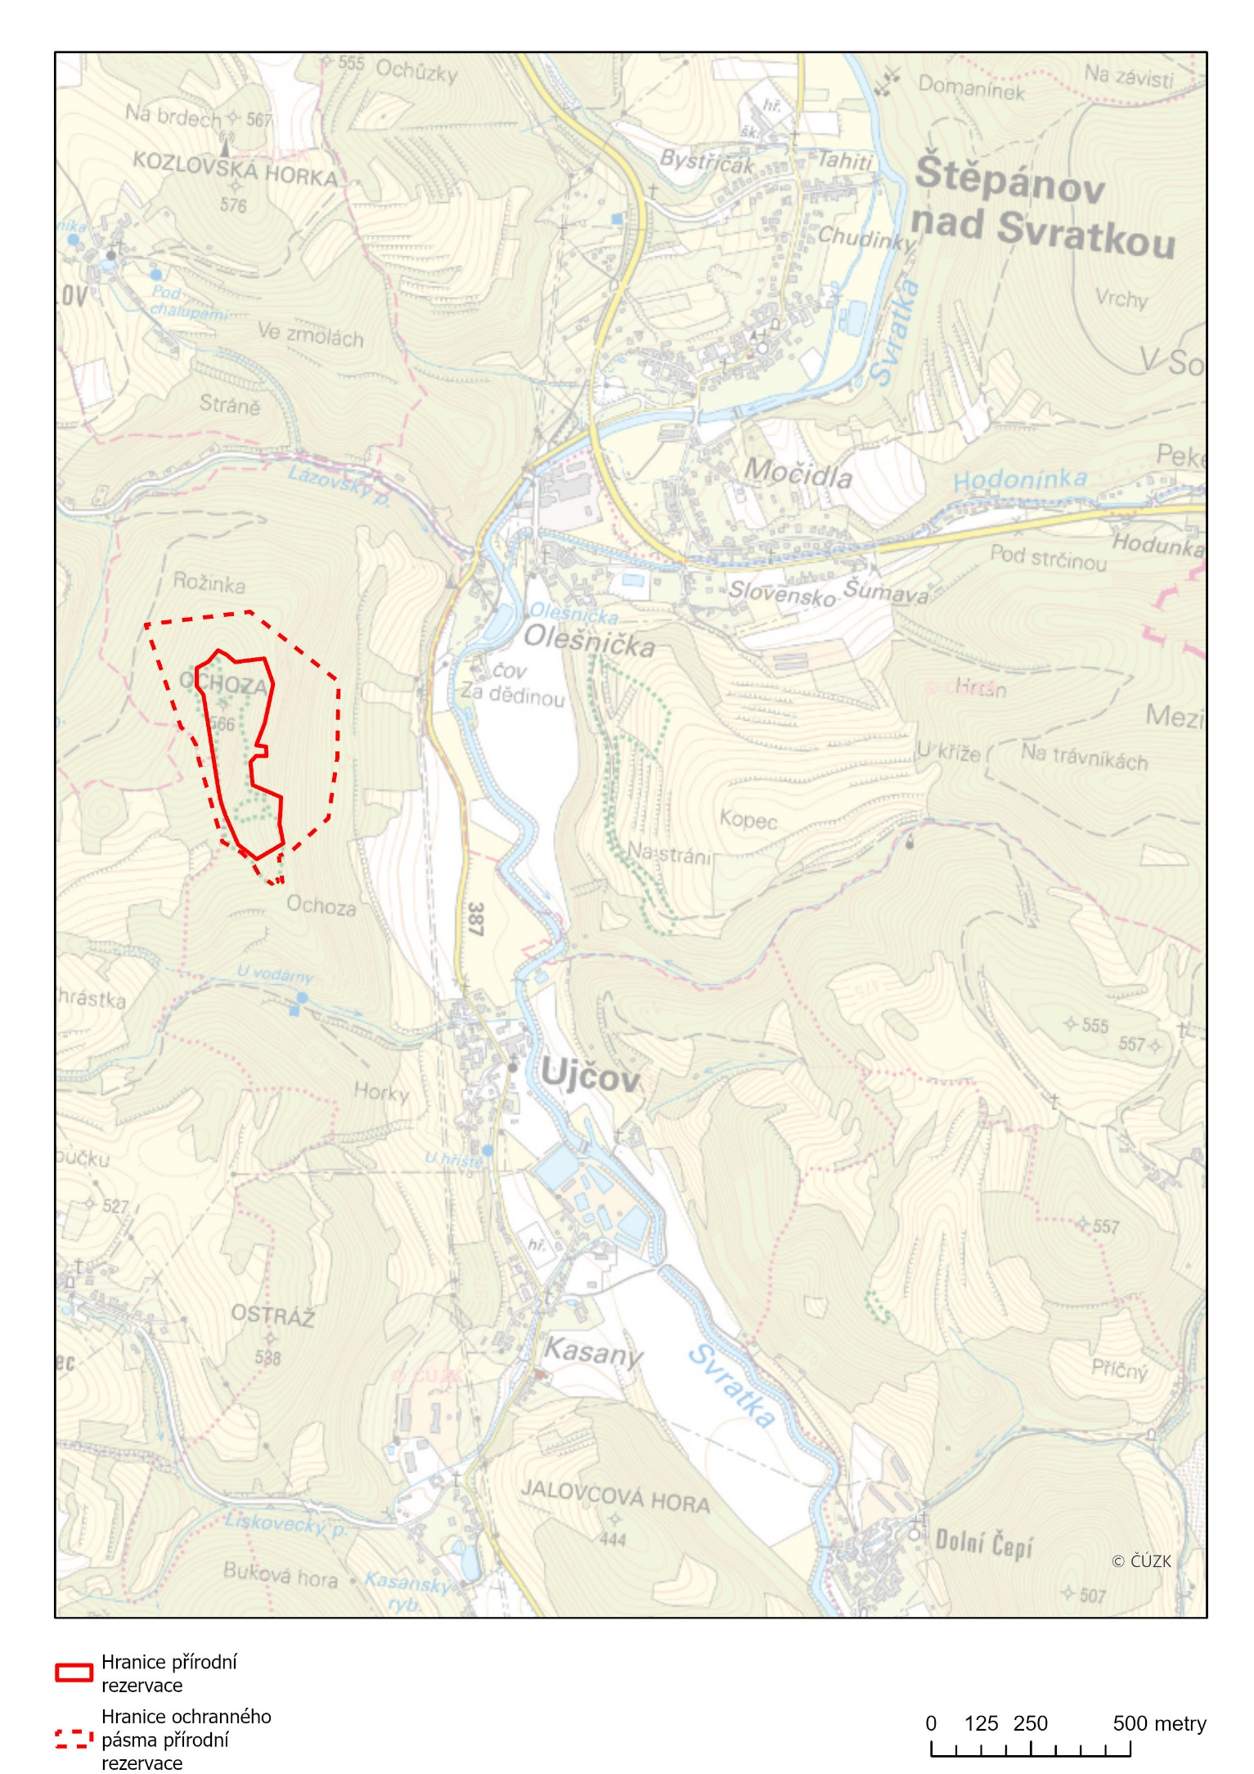

1. Nařízení vlády č. 430/2006 Sb., o stanovení geodetických referenčních systémů a státních mapových děl závazných na území státu a zásadách jejich používání
2. Například § 80 odst. 1 zákona č. 183/2006 Sb., o územním plánování a stavebním řádu (stavební zákon) a § 2 odst. 3 a § 6 zákona č. 344/1992 Sb., o katastru nemovitostí České republiky (katastrální zákon), ve znění pozdějších předpisů.